PLAN DE RECUPERACIÓN
2026
PERIODO ACADÉMICO | ASIGNATURA | NOMBRE DOCENTE
Segundo periodo | ESPAÑOL grado primero Sede D | ADRIANA GALVIS PERDOMO  YOLANDA CLAVIJO

_{OBJETIVO DE LA NIVELACIÓN} | Consolidar el aprendizaje de los grafemas estudiados en este periodo, que le permiten leer y escribir textos cortos (oraciones y párrafos sencillos).
_{COMPETENCIA POR EVALUAR} | Interpreta diversos textos a partir de la lectura de palabras sencillas y de las imágenes que  contienen. Produce textos cortos.

ACTIVIDADES PROPUESTAS | FECHA DE REVISIÓN | CRITERIOS DE EVALUACIÓN
- El estudiante debe presentar los trabajos que se desarrollaron en las clases del segundo periodo que no realizó a causa de la inasistencia o al mal uso del tiempo en la clase. (Guías del libro de trabajo ATAL, ejercicios realizados en clase).  - Realiza las actividades que aparecen en la guía anexa.  - Realiza la lectura del texto que aparece en la guía anexa y responde las preguntas que están al final.  - Copia el texto en las líneas que aparecen en la guía.  - Pide a un adulto de tu familia que te dicte las palabras que aparecen en la guía. |  | - Pulcritud, orden y buena presentación de los trabajos pendientes y de la guía de recuperación.  - Demostrar hábitos de trabajo en clase al momento de sustentar el trabajo.

COMPROMISO DEL ESTUDIANTE | - Asistir a las clases en que se realizará el proceso de recuperación.  - Presentar de forma adecuada y en el tiempo establecido los trabajos pendientes.

_________________________________________  FIRMA DEL ESTUDIANTE | _________________________________________  FIRMA DEL PADRE DE FAMILIA

ACTIVIDADES PROPUESTAS.

- Lee la palabra y únela con la imagen que corresponde:

Tortuga
Maleta
Lanana
lupa
Foca

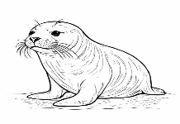
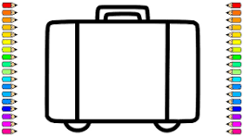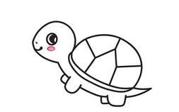

- Completa las siguientes oraciones

 | Es un ______________________
 | Es una ______________________
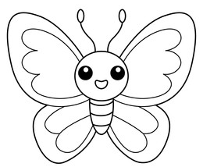 | Es una ______________________

- Escribe una palabra con cada letra.

L ____________________ S __________________

T ____________________ N _________________

- Leo en voz alta el siguiente texto.

Mi amigo  El nombre de mi amigo es Manuel. Él es un gran amigo. Él tiene cinco años. Manuel juega fútbol. Nos divertimos mucho juntos. | 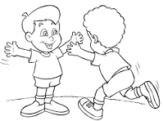

Responde las siguientes preguntas.

¿Cuál es el nombre de mi amigo?
¿Cuántos años tiene?
¿Qué juega Manuel?

- Copio en las siguientes líneas el texto Mi amigo
--------------------------------------------------------------------------------------------------------------------------------------------------------------------------------------------------------------------------------------------------------------------------------------------------------------------------------------------------------------------------------------------------------------------------------------------------------------------------------------------------------------------------------------------------------------------------------------------------------------------------------------.

- Pido a un adulto que me dicte las siguientes palabras. Las escribo en el cuaderno de español.
- Filosofo
- Tatiana
- Camilo
- Danta
- Maní
- Camioneta
- Pelota

Terminaste. ¡¡Buen Trabajo!!

